**Тема уроку. Способи добування кислот.**

**Матеріал теми допоможе вам:**

* обирати способи добування кислоти залежно від її складу і властивостей;
* визначати умови, за яких можна здійснити реакцію обміну з утворенням кислоти.

**Пригадайте!**

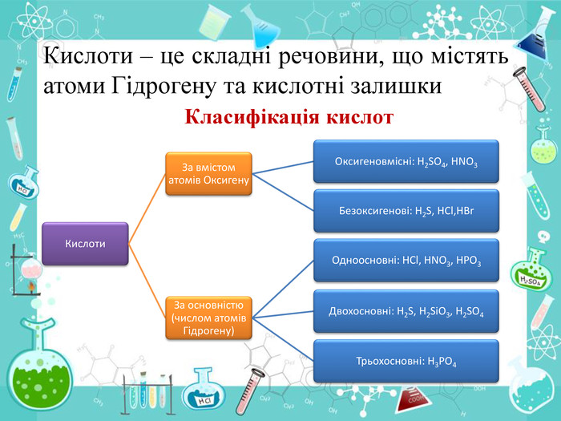

Залежно від складу кислоти обирають відповідний спосіб її добування.

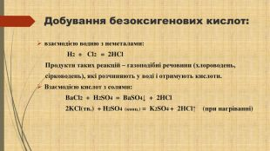

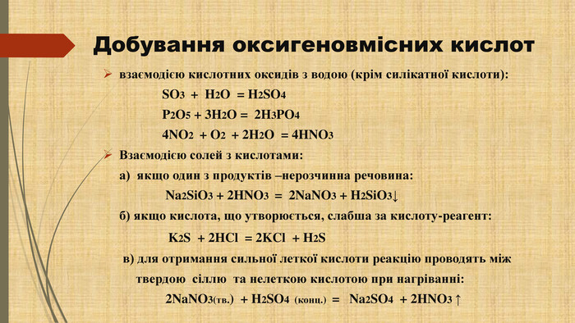

Узагальнення:

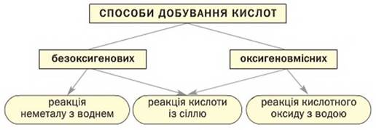

<https://www.youtube.com/watch?v=p3_jzFxXdkw&t=13s>

Завдання.

Опрацюйте § 39(**Таблиця 11.)**

Виконайте вправи:

**1. Вкажіть взаємодією яких речовин можна отримати сульфатну кислоту:**

А) SO2 + H2O →

 Б) SO3 + H2O →

В) CO2 + H2O →

Г) H2S + H2O →

**2. Вкажіть продукт реакції взаємодії водню із хлором:**

а) хлоратна кислота;

б) хлоридна кислота;

в) хлоритна кислота;

г) перхлоратна кислота.

**3. Запропонуйте пропущену речовину у рівнянні реакції:**

  P2O5 + 3H2O → ….

А) HPO3;  Б) H3PO3;  В) H3PO4;  Г) PH3.